МОСКОВСКИЙ КРЕМЛЬ – ВТОРОЙ ИЕРУСАЛИМ. СРАВНИТЕЛЬНАЯ ТОПОГРАФИЯ
Красная площадь Москвы в современной России стала излюбленным местом проведения всевозможных концертов и представлений. Устроителей и участников этих зрелищ ничуть не смущает то обстоятельство, что проходят они у главной святыни страны: на площади расположен некрополь советской эпохи с Мавзолеем Ленина, а чуть дальше, за кремлевской стеной, похоронены князья и цари, митрополиты и патриархи Всея Руси.
Кощунники знают, что делают. Осквернение советских святынь буржуазными демократами стало таким привычным делом, что даже религиозная общественность Москвы не содрогается от вопиющего кощунства, творимого в самом священном месте России.
Но знает ли российская и мировая общественность о сокровенном значении этих мест?
«Сними обувь твою. Земля, на которой ты стоишь, есть земля святая», - должны бы сказать всем приходящим сюда духовные пастыри. Ведь на протяжении веков Московский Кремль мистически складывался как второй Иерусалим в уменьшенном масштабе.
Предлагаем вниманию читателей сравнительную топографию. (Цифры, заключенные в скобки, относятся к схематическому плану Кремля).

«И НАПИШУ ИМЯ ГРАДА БОГА МОЕГО, НОВОГО ИЕРУСАЛИМА».

Иерусалим в Палестине:
Иерусалим, в древности крепость иевуссеев, был захвачен Давидом около 1000 лет до Р.Х. и стал столицей Израильско-Иудейского, а около 935 г. до Р.Х. – Иудейского царства.
Сначала Иерусалим располагался только на Сионе и назывался Сионом. Впоследствии он занял и другие холмы, которые на протяжении многих веков были выровнены и подведены под общий единый уровень города, так что территория города сейчас представляет широкую возвышенность.
Сион был самым южным из холмов, на которых построен Иерусалим. Сейчас его границы невозможно определить с точностью. Так теперь называют самую высокую, юго-западную часть города.
На север от Сиона находилась гора Акра, некогда отделенная от Сиона долиною. Сейчас и гора, и долина подведены под общий уровень.
К северо-востоку от Сиона находилась гора Мориа, которую Давид купил у Орны Иевуссеянина, определив местом для храма Иеговы. Этот храм построил его сын Соломон, искусственно приподняв это место, увеличив площадь и сделав крепкую насыпь. Мориа и есть собственно храмовая гора, однако ее называют Сионом, имя Мориа для храмовой горы не употреблялось.

Гионская долина, или долина Гигон лежала к югу и к западу от Иерусалима. По ней протекал источник. Чтобы скрыть его от неприятеля, царь Езекия велел соединить его с городом подземными каналами, а сверху покрыть землею.

Московский Кремль:
Кремль – древнее название города и крепости, возникших из Боровицкого городища – древнего торгово-ремесленного поселения славян-вятичей. В летописной записи под 1177 г. Кремль назван городом, в 30-е годы 14 века встречается название «город Кремль», а в середине 14 века – «Москва-Кремник весь». В 60-е годы 14 века город уже разделяли на Кремль, Посад и Заречье.
Боровицкий холм (50), где, по общему мнению исследователей, возникло Боровицкое городище, расположен в юго-западной оконечности Кремля, мысовая часть которого располагалась на наиболее высоких отметках. Раскопки 1966-1969 гг. показали, что поселок дофеодального времени мог располагаться у южной бровки холма на высокой, отрезанной оврагами и промоинами верхней надпойменной террасе Москвы-реки.
Особенности древнего ландшафта отражены в древних топонимах. В летописях упоминаются «Горы», «Маковица», «Бор в Кремле», или «Боровичи». «Горами» в летописях называется местность возле позднейшего здания колокольни Ивана Великого (29), а Успенский собор (24) стоит в «Маковице». «Бор» располагался в юго-западной части Боровицкого городища; по-видимому от этого топонима холм здесь стали называть Боровицким. Городище расширялось в сторону Подола – Кремль Ивана Калиты охватывал уже значительную часть Подола.
За тысячу лет Подол доведен до одного уровня с «Маковицей», и территория Кремля представляет собой единую плоскую возвышенность с морщиной почвы с запада на восток недалеко от Троицких ворот (17).
Долина реки Неглинной проходила вдоль северо-западной стены Кремля. При Петре I Неглинка была обращена в крепостной ров и текла между кремлевской стеной и насыпными укреплениями.
. В 20-х годах 19 века Неглинка была заключена в подземную трубу: «…Сделали подземную клоаку под улицами… Большинство богатых землевладельцев провело в Неглинку тайные подземные стоки для спуска нечистот… Все эти нечистоты шли в Москву-реку», - писал В.А. Гиляровский.

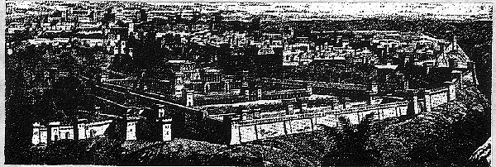
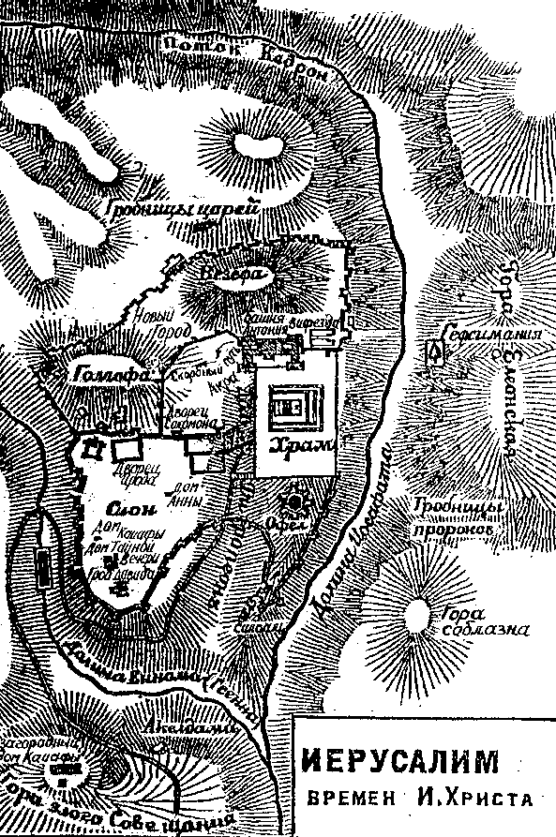
Иерусалим

СОВРЕМЕННЫЙ СХЕМАТИЧЕСКИЙ ПЛАН МОСКОВСКОГО КРЕМЛЯ

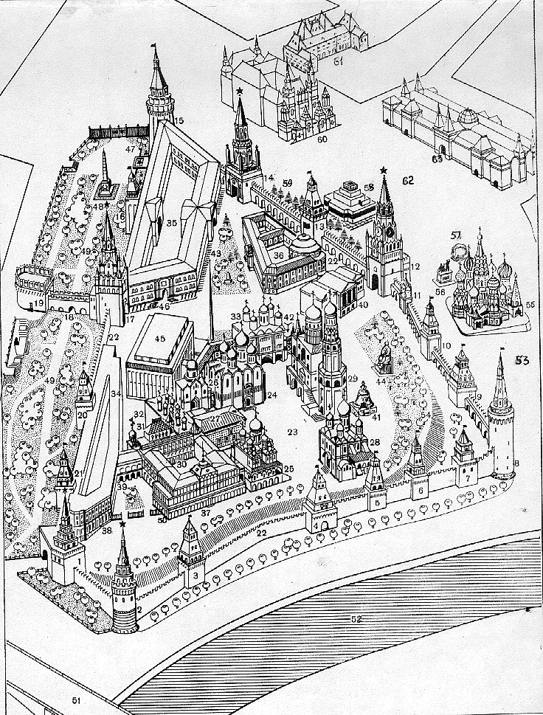

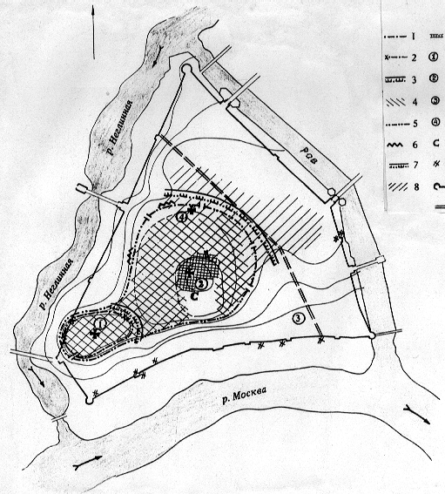

Схематический план развития укреплений на Боровицком холме (схема В.И. Федорова)

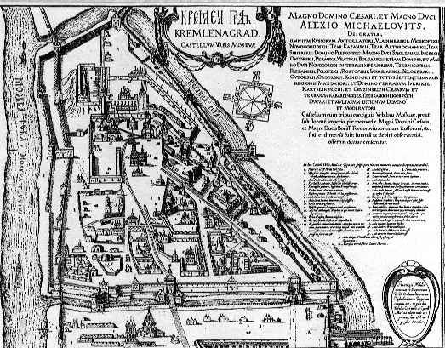
План Кремля, составленный в царствование Бориса Годунова. На нем изображены река Неглинная и ров, отсутствующие на современных планах Кремля.

Долина Еннома, Геенна (Тофет). Эта долина составляла продолжение Гионской долины и была глубоким и узким оврагом к крутыми берегами на юго-западной стороне Иерусалима. На дне ее протекал ручей, который вливался в поток Кедронский. В древности здесь были воздвигнуты высоты и устроены капища. Бока долины содержат множество погребальных пещер, в большинстве древних.
Со временем долина Енном сделалась местом свалки разных нечистот, вывозимых из города трупов. Для их уничтожения на дне долины постоянно горел огонь, посему долина сделалась страшною и отвратительной для Израиля. Ее стали называть Тофет – геенною огненной, местом проклятия. По преданию, здесь удавился Иуда.
У юго-восточной оконечности долины находится Акелдама, или село крови – участок, купленный первосвященниками за 30 возвращенных Иудою сребренников.
По мнению некоторых раввинов, долина Енном будет вратами ада.
Русло потока Кедронского проходило вдоль восточной стены Иерусалима. Оно наполнялось водою только после сильных дождей, а в жаркое время совершенно пересыхало. Через Кедрон был переброшен мост, путь через который вел к Гефсимании. Ныне здесь никакого ручья не протекает.
.

Долина Москвы-реки находится с южной стороны Кремля, огибает его южную стену с крутыми спусками к Москве-реке, смыкаясь с долиною Неглинной в ее устье. Как на самом Кремлевском холме, так и на других холмах вдоль течения реки Москвы были построены храмы с прицерковными кладбищами. Христианское кладбище обнаружено и на самой вершине Кремлевского холма. В разных местах Кремля находили огромные могилы из перемешанных костей и черепов. Кладбище существовало и около храма Василия Блаженного.
В недалеком прошлом на кремлевском берегу Москвы-реки с помостов и плотов совершали «водосвятие в Иордани», здесь же стирали белье, в реку до устройства канализации стекали через трубу и все нечистоты Охотного ряда (63) – центра рыночной торговли Москвы. О санитарном состоянии Охотного ряда в конце прошлого века свидетельствует протокол 80-х годов: «Площадь (бойни скота) покрыта толстым слоем… запекшейся крови и обрывков внутренностей, подле стен лежит дымящийся навоз, кишки и другие отбросы… Посреди Монетного двора – сорная яма, заваленная грудою животных и растительных отбросов, и несколько деревянных срубов, служащих вместо помойных ям и предназначенных для выливания помоев и отбросов со всего Охотного ряда. В них густой массой, почти в уровень с поверхностью земли, стоят зловонные нечистоты, между которыми виднеются плавающие внутренности и кровь. Все эти нечистоты проведены без разрешения управы в городскую трубу и без фильтра стекают по ней в Москву-реку». (Гиляровский В.А. Москва и москвичи.)

Ров вдоль восточной стены Кремля. Шириной 32 м и глубиной 12 м, с зубчатыми стенами, он был вырыт в начале 15 века и соединил реку Неглинную с Москвой-рекой, превращая крепость в остров. Просуществовал ров до начала 19 века. Вода в нем удерживалась благодаря системе шлюзов. Проходил ров параллельно восточной стене Кремля, перерезая нынешнюю Красную площадь с Революционным некрополем у Кремлевской стены (59).

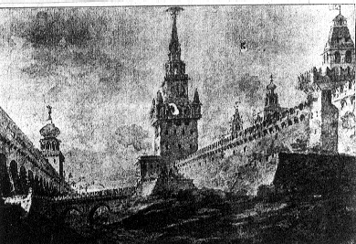
Ров, Спасский мост, Спасская и Сенатская башни.
С рис. Тишбейна конца 18 в., из собрания Императорского Эрмитажа.

Бассейн Вифезда у Овчих ворот. В настоящее время он высох.
Источник Силоам на юго-востоке Иерусалима.

Источник Пресвятой Девы на западном склоне долины Кедронской. От него посредством каналов заимствовал воду источник Силоам.
Родник в подвале Угловой Арсенальной башни (15), чрезвычайно обильный, с чистой водой. Сохранился до нашего времени.

Тайный колодец внутри Беклемишевской башни (8) на юго-востоке Кремля. Тайный колодец был и под Тайницкой башней (4), теперь засыпан.
Водовзводная (Свиблова) башня (2) с колодцем внизу. Водоподъемная машина, установленная здесь, накачивала воду в специальный бассейн, откуда вода по трубам поступала в водовзводную палатку у Верхнего Набережного сада и далее по трубам расходилась по всему Кремлю.

Офел – холм и очень высокая украшавшая его башня. На холме были и жилища священников.
Гроб Давида. Под сим подразумеваются гробницы царей из дома Давидова. Их трупы были положены в каменные гробы.
Дворец Соломона, который построен на Сионе.
Колокольня Ивана Великого (29) с церковью Иоанна Лествичника внизу. Позже здесь появилась Филаретова пристройка.

Захоронения великих князей и царей и их ближайших родственников в Архангельском соборе (28) – от Ивана Калиты до первых царей рода Романовых. Две раки здесь стоят на полу, остальные – под плитами пола.
Большой Кремлевский дворец (37) на Боровицком холме - парадная резиденция московских царей.

Храм Иеговы, построенный на горе Мориа. Во Святом святых храма хранились книги закона Моисеева и ковчег завета со скрижалями завета Иеговы. Храм был построен во времена Соломона, разрушен Навуходоносором, вновь построен, переделан во времена Ирода Великого. Только Святое святых Ирод оставил в неприкосновенности. Здание было поставлено на цоколь из мраморных плит, обстроено с западной, северной и южной стороны боковыми зданиями в три этажа и окружено тремя дворами. Двор священников отделялся от двора народа невысокою стеною и был выше его. Двор народа, куда язычникам запрещено было входить, в свою очередь был расположен выше двора язычников и окружен множеством зданий с галереями. Двор язычников был тоже обнесен стеною и галереями.
В 70 г. по Р.Х. римляне разрушили Иерусалим и храм Иеговы. На горе Мориа была построена мечеть Омара.
Дом Анны-первосвященника.

Дом Каиафы.

Здание Сената (36), где размещались судебные учреждения. Законодательство православной России основывалось на ветхом Моисеевом десятословии, охраняющем частную собственность, православные цари в России были помазанниками Иеговы. После Великой Октябрьской социалистической революции Советское правительство претворило евангельские принципы общинной жизни в Основной Закон советского государства - Конституцию СССР. В здании Сената располагался Совет Министров СССР. Ныне здесь располагается правительство буржуазно-демократической России.
Здание имеет три этажа, поставленных на высокой цоколь. Оно имеет форму треугольника, в который вписаны три двора геометрических форм, разделенных поперечными коридорами, – пятигранный двор в центре и два треугольных по сторонам.
В восточном углу здания расположен Екатерининский, или Свердловский зал с огромным куполом. Зал украшен колоннами, лепниной и барельефами, изображающими русских князей и царей. В простенках – панно, в аллегорической форме изображающие законность, правосудие, добродетель, просвещение.
.

Главный из соборов православной Руси - Успенский собор (24). Здесь оглашали государственные акты, венчали на царство, короновались, возводили в духовный сан и т. д. Здесь похоронены митрополиты и патриархи Всея Руси.

Патриаршие палаты (33), где проходили заседания церковных соборов, приемы, праздничные трапезы.

Элеонская гора, или гора Масличная находится перед лицом Иерусалима к востоку от города, за потоком Кедронским. К востоку обращены и Золотые ворота Иерусалима, теперь совершенно заложенные.
Элеонская гора имеет три вершины. Южная носит название «горы Соблазна». На ней были устроены идольские капища для жен Соломона. Посему некоторые иудеи называли ее горою Масхит – горою погибели. Центральная и самая высокая вершина Элеона – это гора Вознесения.
Северная вершина называется Малой Галилеей. Здесь во времена Спасителя было подворье галилеян.
Элеонская гора – излюбленное место Спасителя. Здесь Он по обыкновению проводил время. Сюда Он часто приходил с учениками для молитвы и телесного успокоения. Здесь скорбел Он о грядущей судьбе Иерусалима, беседовал с учениками о будущих событиях, о кончине ветхого мира, о страданиях, гонениях и, наконец полном торжестве своих последователей.
Возвышенность Красной площади (62). Холм в ее южной части, на которой высится храм Василия Блаженного (55), имеет, вероятно, естественное происхождение. О былой его крутизне можно судить по тому, как глубоко в землю ушла арка ворот Константиновской башни (9), и по «прыжку вверх», который делает стена за Константиновской и Набатной (10) башнями.
Собор Василия Блаженного (Покровский, или Троицкий собор) – поистине «гора соблазна» для верующих, позабывших о том, что Всевышний в рукотворных храмах не живет. Трудно не соблазниться, глядя на его затейливую архитектуру.
В 18 в. пространство от Беклемишевской (8) до Спасской (12) башни было самым сорным и нечистым местом вокруг Кремля, а может быть, и по всей Москве. Эта часть Красной площади ранее называлась Васильевской (53). Вторая ее часть называлась Великим торгом – здесь шла бойкая торговля.
С превращением Москвы в центр духовной жизни Московский Кремль стал осмысливаться как второй Иерусалим. Храм Василия Блаженного был назван «Входом в Иерусалим», Спасские ворота получили название Иерусалимских и стали главным, парадным входом в Иерусалим. Находятся ворота на месте древних ворот Кремля. Свое название «Спасские» они получили по надвратному образу Спасителя, появившемуся предположительно в начале 16 в. С переименованием ворот и башни площадь стали называть Красною – красивою, хорошею, ибо на Руси все прекрасное красно: красно солнышко, красна девица, Красное знамя, Красная Звезда.
Спасские ворота почитались святыми, нельзя было проходить ими с покрытой головой или проезжать верхом на лошади.
В 1534 г. перед Спасскими воротами была сооружена Голгофа – Лобное место (57), где велено было, как в Иерусалиме, казнить государственных преступников. Однако место это не соответствовало иерусалимской Голгофе, находящейся на северо-запад от города. И по каким-то таинственным причинам казни нарушителей государственных законов совершались не на Лобном месте, а около него. На Красной площади в 16-17 вв. стояли небольшие деревянные церкви «на крови» для поминовения душ убиенных. Голгофа же стала излюбленным местом выступлений духовенства, вельмож и царей. Восходя на Лобное место, цари держали речь к народу, вельможи оглашали царские указы, пастыри с крестом в руках призывали бунтующий народ к послушанию. И уже вовсе мистической иронией, вызывающей ужас, был наполнен ритуал шествия на осляти в Иерусалим, исполняемый церковной процессией, когда «осля» подводили к Лобному месту, где дожидались царь и патриарх. По сообщению Белянкина Н., в середине 19 в. из 13 крестных процессий, выходивших за ворота Кремля, восемь проходили на Лобное место.
Современная территория от Спасских до Никольских (14) ворот - самое возвышенное место Красной площади. Здесь, под Красной Звездой Спасителя, пред Мавзолеем Ленина и Революционным некрополем, совершаются священные ритуалы советского народа, даются клятвы, здесь присягают на верность Советской Родине и Революции. Отсюда в 1941 г. после присяги уходили на фронт полки, а в 1945-м к подножию Мавзолея под дробь барабанов были брошены 2000 знамен германского рейха. Здесь советский народ держал пред своими героями рапорты и отчеты в праздники и торжества, проводил манифестации, торжественные парады, демонстрации мощи и силы Советского государства.
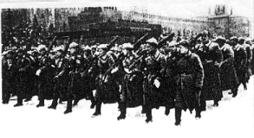
Красная площадь. Парад 7 ноября 1941 г.

Долина Иосафата с кладбищем. Между стеною Иерусалима и горою Элеонскою рус-ло потока Кедронского расширяется, образуя Иосафатову долину. Эта долина идет почти параллельно восточной стене и представляет собой обширное кладбище, где в древности погребали низшие классы народа. Рядом находятся и гробницы пророков.
Через Золотые ворота восточной стены Спаситель вошел в Иерусалим, и потому считалось большим счастьем быть погребенным в долине Иосафата. В 17 в. из Европы транспортом сюда присылали тысячи умерших европейцев.
В Библии сказано, что долина Иосафата будет местом Страшного Суда над народами (См. Иоиль, 3).
Гробницы пророков в долине Иосафата между горой Элеонскою и горою Соблазна (в приведенных ниже источниках нет сведений о том, кто именно из пророков погребен здесь).

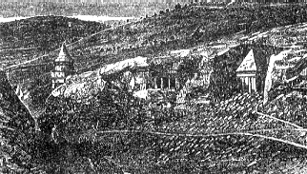
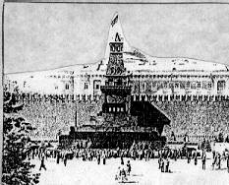
Гробницы в долине Иосафата
Мавзолей В.И. Ленина

Некрополь у Кремлевской восточной стены (59) на месте бывшего рва между Спасской (12) и Никольской (14) башнями. В него входят две Братские могилы, десять отдельных захоронений, колумбарий и Мавзолей Ленина, расположенный в центре.
10 ноября 1917 г. в Братских могилах были похоронены павшие в ожесточенных боях за власть Советов. «Здесь, в этом священном месте, где находятся могилы царей, будет покоиться наш царь – народ», - сказано было в интервью Джону Риду. В Братских могилах похоронены более 300 героев, которые «с честью пали за то, чтобы богатство, власть и познание стали бы жребием общим»: русские, латыши, поляки, венгры, евреи, азербайджанцы. В некрополе покоится прах крупнейших деятелей Советского государства и Коммунистической партии, героев Великой Отечественной войны маршалов Советской Армии, выдающихся сынов и дочерей Советского Союза: Ленина Сталина, Жукова, Рокоссовского, Шапошникова, Говорова, Курчатова, Королева, Келдыша, Карпинского, Чкалова, Расковой, Гагарина и др., а также безымянных героев.
В Кремлевском некрополе захоронен также прах деятелей коммунистического и рабочего движения других стран: США, Англии, Германии, Японии, Венгрии, Болгарии, Финляндии, Норвегии, Австралии.

Мавзолей В.И. Ленина в центральной части Кремлевского некрополя.
Ленин – это библейский Илия-пророк, Предтеча палящего Солнца правды, явившийся накануне Судного Дня приготовить пути Ему (Илия, греч. Солнце). Как о великом Учителе говорят о Ленине Махатмы в Новом Евангелии Св. Духа. С пришествием Ленина миру был явлен священный герб с Восходящим Солнцем. Священный герб СССР изображен и при входе в Мавзолей.

Миссия Ленина та же, что и у Иоанна Крестителя, Предтечи Первого Пришествия Спасителя. Христос даже прямо называет Иоанна Илией, и говорит о нем как о светильнике. «Но не узнали его и поступили с ним, как хотели; так и Сын Человеческий пострадает от них».
Евангельская история повторилась в ХХ веке в России. Но православная церковь все еще ждет Илию и исполнения событий, предуказанных в Откровении: «И дам двум свидетелям Моим, и они будут пророчествовать, будучи облечены во вретище. Это суть две маслины и два светильника, стоящие перед Богом всей земли… И когда кончат они свидетельство свое, зверь, выходящий из бездны, сразится с ними, и победит их, и убьет их, и трупы их оставит на улице великого города, который духовно называется Содом и Египет, где и Господь распят. И многие из народов и колен, и языков и племен будут смотреть на трупы их три дня с половиною и не позволят положить трупы их во гробы. И живущие на земле будут радоваться и веселиться… потому что два пророка сии мучили живущих на земле» (Отк. 11:3).
Не есть ли эти два пророка, эти два светильника – не есть ли они Иоанн Предтеча и Илия Предтеча, явившиеся во плоти Ленина, чей саркофаг находится в Мавзолее и не дает покоя многим, желающим зарыть тело Вождя в землю, подальше от людских глаз?
Великий город, в котором происходят эти события, духовно называется Содом, с одной стороны, с другой – Египет. Современный Московский Содом можно видеть воочию, но что значит духовный Египет?
Имя Египта, откуда Бог воззвал и Сына Своего, указывает на древние лунно-солнечно-звездные верования египтян. И не случайно гробница Ильича выполнена Щусевым в древней традиции пирамиды, внутри которой помещен саркофаг с забальзамированным телом. Пирамида указывает на сокровенную связь этого захоронения с культами Древнего Египта. Известна и картина Н.К. Рериха, изображающая сфинкса с ликом Ленина. Все это великие символы-знамения.
«На мощном основании поднимается ступенчатая пирамида, которую венчает массивная плита, покоящаяся на 36 колонках. Над торжественным порталом входа – каменный блок черного цвета с надписью из полированного гранита: «Ленин»… Внутреннее пространство также убедительно, как и внешние формы. На стене – гранитный барельеф - герб Советского Союза. Две лестницы ведут в траурный зал, имеющий форму куба – символа вечности. Стены переходят в уступчатый потолок, повторяющий форму пирамиды. В центре зала установлен хрустальный саркофаг с телом Ленина».
Известно, что пирамиды обладают сильными энергетическими полями, которые не только замедляют процессы разложения и разрушения материалов. Доказано, что энергетическое поле, образующееся внутри сооружений пирамидальной формы, способно нейтрализовать радиоактивное излучение и служить защитой от него. Установлено, что особые энергетические свойства пирамид благотворно влияют на самочувствие и психику людей.
Энергия пирамид связана со всеначальной космической энергией.

Гефсиманский сад лежал у подножия горы Элеонской за потоком Кедронским. Сюда часто приходил Спаситель со своими учениками. Здесь Он молился до кровавого пота об удалении чаши, которую Ему суждено было испить.
Здесь Он был предан Иудою слугам первосвященника.

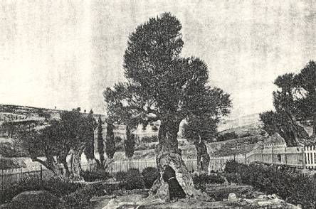

Александровский сад (49), насажденный в долине Неглинной после того, как она была заключена в трубу. Ныне у главного входа в сад находится могила Неизвестного Солдата-Спасителя, отдавшего жизнь за освобождение человечества от гитлеровского фашизма.
В центре красной гранитной площадки (47) – большая бронзовая Звезда Спасителя с Вечным Огнем Славы, пламя которого было доставлено из Ленинграда с могил борцов Революции и гражданской войны на Марсовом поле. С гранитной плиты ниспадает Красное Знамя, на нем – солдатская каска со Звездой Спасителя и лавровая ветвь – символ бессмертной Славы.
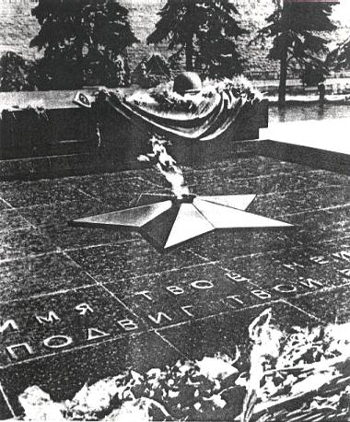

Масличные деревья в Гефсиманском саду

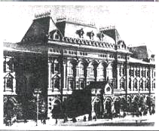
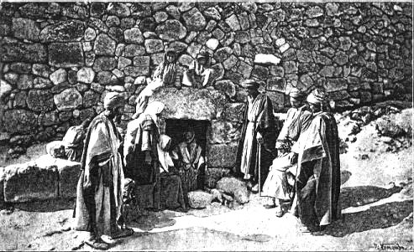
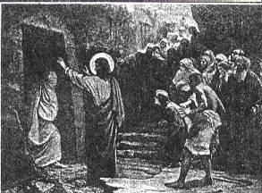
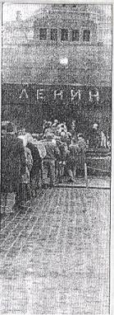
Вифания – Дом угнетения, бедствия. Это было маленькое селение близ Иерусалима на юго-восток от горы Элеонской. Здесь со своими сестрами Марией Магдалиной и Марфой жил НЕКТО Лазарь, имя которого значит «Помощь Божья». Эту семью любил Спаситель. И если Мария Магдалина есть собирательный образ Христовой церкви избранных, совершенных, то у нее есть брат, НЕКТО Лазарь, который умер было, но Спаситель воскресил его после смерти. Это привело иудеев в такую ярость, что они решили убить не только Спасителя, но и Лазаря.
Музей В.И. Ленина
Пещера воскрешения Лазаря. Узкая, темная лестница ведет в самый склеп, где лежало тело Лазаря
Вход в Мавзолей В.И. Ленина
Спаситель часто удалялся в Вифанию, особенно в последние дни своего служения.

Музей В.И. Ленина (61). Место, где продолжал жить Ленин после того, как перестало биться его сердце. В годы буржуазной контрреволюции Музей был родным домом, территорией Советского Союза для коммунистов России, воскресивших Ленина после запрета КПСС, – «Ленин жил, Ленин жив, Ленин будет жить!». Терпящие притеснение и запреты властей в разгар антиленинской истерии, находясь под пристальным наблюдением милиции, снося дубинки ОМОНа, коммунисты неустанно несли и несут у Музея вахту защиты чести и достоинства В.И. Ленина.

Голгофа – возвышенность на северо-запад от Иерусалима недалеко от города. На сем месте, вне врат города, где казнили преступников и злодеев, был распят Христос. Но Его распятие исполнено глубокого сокровен-ного смысла: Спаситель Телом Своим вознес на крест грехи ветхого мира: богатство, корыстолюбие, сребролюбие, собственность, стяжательство, роскошь и т. д. Он распял ветхого человека Телом Своим под символической Пилатовой надписью «Царь Иудейский». И, восторжествовав над миром сим Духом Своим, Спаситель воскрес и вознесся к Своему тайному Отцу в великой Славе.
Белый Дом, бывший Дом Советов, «где Господь распят» («Господь есть Дух», «Бог есть Дух»).
Конституция строительства коммунистического общества имела краеугольным камнем евангельское учение о совершенстве – Царстве Божием на земле, была претворением новозаветного закона совершен-ной любви к ближнему. Этот Закон определял и менталитет советского народа, его сознание, дух. С приходом к власти в России Иуды Ельцина буржуазные демократы, оборотни-перевертыши из бывшей КПСС, при-нялись статья за статьей кромсать Основной Закон РСФСР, вытравляя из него общинный дух. Они поносили, преследовали, избивали коммунис-тов и советских людей, вставших на защиту справедливого строя, вся-чески изображая их как преступников и злодеев, и, наконец, расстреляли защитников осажденного Дома Советов. Но буржуазные демократы еще не знают, что значит символ креста, который остался на том месте, где в упор расстреляли защитников Советской Конституции. Как сокровен-ный смысл распятия в том, что Спаситель Плотью Своею распял ветхого человека, навеки предал его позорной казни на кресте, так этим крестом у Дома Советов навеки оказались пригвождены к позорному столбу сами буржуазные демократы, приверженцы ветхого мира. А защитникам коммунизма уготована вечная Слава.

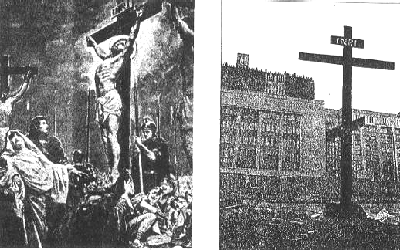

Литература:
Абрамов А.С. У Кремлевской стены. М., 1974.

Александров Н.Е. Москва: диалог путеводителей. 2-е изд. М., 1986.
Белянкин Н.Е. Исторические записки о Флоровских, что ныне Спасских, воротах в Кремле. М., 1872.
Библейская энциклопедия. М., ТЕРРА, 1990.
Виппер Ю. Иерусалим и его окрестности времен Иисуса Христа. М., 1881.
Гончарова А.А., Хамцов А.И. Стены и башни Кремля. М., 1969.
Зеленецкий Н.К. История Красной площади. М., 1851.
Каменная летопись старой Москвы. М., 1985.
Московский Кремль. Путеводитель. М., 1990.
Парунов М.М. Путеводитель по св. граду Иерусалиму. С.-П., 1884.
Святый град Иерусалим. С.-П., 1882.
Шеляпина Н.С. Археологическое изучение Московского Кремля (древняя топография и стратиграфия). Автореферат диссертации на ст. уч. Ст. к. ист. н. Б/г.

